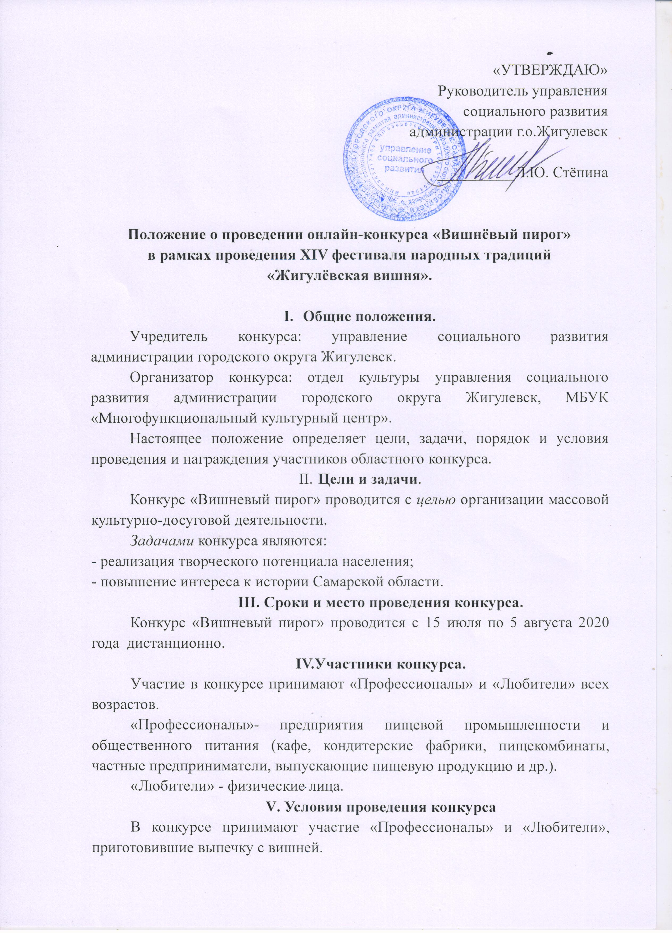
Номинации:
- «Вишневый пирог»
- «Вишневая фантазия» (кексы, торты, рогалики, пирожные и т.д.)
Покупная выпечка на конкурс не допускается! Участники должны соблюдать правила конкурса!
Для участия в конкурсе «Профессионалы» и «Любители» предоставляют организаторам конкурса заявку (Приложение №1) с фото конкурсной работы и рецептом. Приём заявок и конкурсных работ осуществляется до 5 августа 2020 г. на электронный адрес kdc2002@mail.ru.
Фото должно быть хорошего качества!
Обязательно указать в теме сообщения: «Конкурс «Вишневый пирог».

- Регламент работы жюри
В жюри конкурса входят оргкомитета фестиваля. Состав независимого жюри утверждается организаторами.
Жюри конкурса оценивает внешний вид изделия (эстетика и оригинальность), сложность приготовления, творческий подход, оформление презентации, представленного на конкурс изделия по 5-ти бальной системе. Распределяет призовые места. Решения жюри пересмотру не подлежат.
- Награждение
Все участники конкурса награждаются дипломами за участие сувенирами. Победители награждаются - дипломами и призами. Жюри имеет право присуждать специальные призы.
Победители в номинации «Профессионал» - награждаются дипломами I, II, III степени.
Победители в номинации «Любитель» - награждаются дипломами I, II, III степени.
По результатам народного голосования участнику одной из номинаций «Профессионал» и «Любитель» может быть присвоен приз зрительских симпатий. Итоги конкурса публикуются в СМИ.

- Финансирование конкурса
Финансирование конкурса проводится в рамках реализации муниципальной программы городского округа Жигулевск «Культура» на 2018-2022 годы за счёт бюджета городского округа Жигулёвск и спонсорских средств.

Приложение 1
к Положению о конкурсе
«Вишнёвый пирог»

Заявка
конкурса «Вишнёвый пирог»
№  п/п | ФИО  участника / Название учреждения | Номинация | Телефон участника для связи | Адрес проживания / юридический адрес | Название пирога
1.

Все графы заполнять обязательно!
Согласие на обработку персональных данных заполнять обязательно!

Согласие на обработку персональных данных
Я, _________________________________________________________, паспорт________№________выдан________________________________ ___________________________(кем, когда), проживающий(-щая) по адресу:________________________________________________________

В соответствии с Федеральным законом от 27.07.2006 № 152-ФЗ «О персональных данных» даю согласие на обработку персональных данных в муниципальном бюджетном учреждении культуры «Многофункциональный культурный центр» г.о. Жигулёвск, расположенном по адресу: 445350, г.о. Жигулёвск, г. Жигулёвск, ул. Вокзальная, д.16, представленных в заявке.

Дата _____________ Подпись _______ /______________(расшифровка)

Согласие на обработку персональных данных заполняется собственноручно и прикрепляется в виде скан-копии к письму с заявкой и конкурсной работой.

